**Таблицы в БД:**

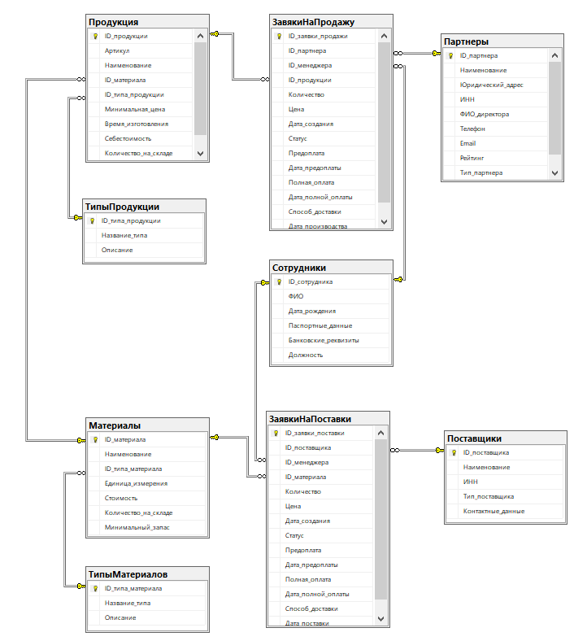

**Скрипт создания:**

-- Таблица Сотрудники

CREATE TABLE Сотрудники (

ID_сотрудника INT IDENTITY(1,1) PRIMARY KEY,

ФИО NVARCHAR(255) NOT NULL,

Дата_рождения DATE NOT NULL,

Паспортные_данные NVARCHAR(500) NOT NULL,

Банковские_реквизиты NVARCHAR(500) NOT NULL,

Должность NVARCHAR(500) NOT NULL,

);

-- Таблица Партнеры

CREATE TABLE Партнеры (

ID_партнера INT IDENTITY(1,1) PRIMARY KEY,

Наименование NVARCHAR(255) NOT NULL,

Юридический_адрес NVARCHAR(500) NOT NULL,

ИНН NVARCHAR(12) NOT NULL UNIQUE,

ФИО_директора NVARCHAR(255) NOT NULL,

Телефон NVARCHAR(20),

Email NVARCHAR(100),

Рейтинг DECIMAL(3,2) DEFAULT 1.0,

Тип_партнера NVARCHAR(100)

);

-- Таблица ТипыМатериалов

CREATE TABLE ТипыМатериалов (

ID_типа_материала INT IDENTITY(1,1) PRIMARY KEY,

Название_типа NVARCHAR(100) NOT NULL,

Описание NVARCHAR(500)

);

-- Таблица Поставщики

CREATE TABLE Поставщики (

ID_поставщика INT IDENTITY(1,1) PRIMARY KEY,

Наименование NVARCHAR(255) NOT NULL,

ИНН NVARCHAR(12) NOT NULL UNIQUE,

Тип_поставщика NVARCHAR(100),

Контактные_данные NVARCHAR(500)

);

-- Таблица Материалы

CREATE TABLE Материалы (

ID_материала INT IDENTITY(1,1) PRIMARY KEY,

Наименование NVARCHAR(255) NOT NULL,

ID_типа_материала INT NOT NULL,

Единица_измерения NVARCHAR(50) NOT NULL,

Стоимость DECIMAL(15,2) NOT NULL,

Количество_на_складе INT NOT NULL,

Минимальный_запас INT NOT NULL,

CONSTRAINT FK_Материалы_ТипыМатериалов FOREIGN KEY (ID_типа_материала) REFERENCES ТипыМатериалов(ID_типа_материала)

);

-- Таблица ТипыПродукции

CREATE TABLE ТипыПродукции (

ID_типа_продукции INT IDENTITY(1,1) PRIMARY KEY,

Название_типа NVARCHAR(100) NOT NULL,

Описание NVARCHAR(500)

);

-- Таблица Продукция

CREATE TABLE Продукция (

ID_продукции INT IDENTITY(1,1) PRIMARY KEY,

Артикул NVARCHAR(50) NOT NULL UNIQUE,

Наименование NVARCHAR(255) NOT NULL,

ID_материала INT NOT NULL,

ID_типа_продукции INT NOT NULL,

Минимальная_цена DECIMAL(15,2) NOT NULL,

Время_изготовления INT,

Себестоимость DECIMAL(15,2),

Количество_на_складе INT DEFAULT 0,

CONSTRAINT FK_Продукция_ТипыПродукции FOREIGN KEY (ID_типа_продукции) REFERENCES ТипыПродукции(ID_типа_продукции),

CONSTRAINT FK_Продукция_Материалы FOREIGN KEY (ID_материала) REFERENCES Материалы (ID_материала)

);

-- Таблица ЗаявкиНаПродажу

CREATE TABLE ЗаявкиНаПродажу (

ID_заявки_продажи INT IDENTITY(1,1) PRIMARY KEY,

ID_партнера INT NOT NULL,

ID_менеджера INT NOT NULL,

ID_продукции INT NOT NULL,

Количество INT NOT NULL,

Цена DECIMAL(15,2) NOT NULL,

Дата_создания DATETIME DEFAULT GETDATE(),

Статус NVARCHAR(50) NOT NULL,

Предоплата BIT DEFAULT 0,

Дата_предоплаты DATETIME,

Полная_оплата BIT DEFAULT 0,

Дата_полной_оплаты DATETIME,

Способ_доставки NVARCHAR(100),

Дата_производства DATE,

CONSTRAINT FK_ЗаявкиНаПродажу_Партнеры FOREIGN KEY (ID_партнера) REFERENCES Партнеры(ID_партнера),

CONSTRAINT FK_ЗаявкиНаПродажу_Сотрудники FOREIGN KEY (ID_менеджера) REFERENCES Сотрудники(ID_сотрудника),

CONSTRAINT FK_ЗаявкиНаПродажу_Продукция FOREIGN KEY (ID_продукции) REFERENCES Продукция(ID_продукции)

);

-- Таблица ЗаявкиНаПоставку

CREATE TABLE ЗаявкиНаПоставку (

ID_заявки_поставки INT IDENTITY(1,1) PRIMARY KEY,

ID_поставщика INT NOT NULL,

ID_менеджера INT NOT NULL,

ID_материала INT NOT NULL,

Количество INT NOT NULL,

Цена DECIMAL(15,2) NOT NULL,

Дата_создания DATETIME DEFAULT GETDATE(),

Статус NVARCHAR(50) NOT NULL,

Предоплата BIT DEFAULT 0,

Дата_предоплаты DATETIME,

Полная_оплата BIT DEFAULT 0,

Дата_полной_оплаты DATETIME,

Способ_доставки NVARCHAR(100),

Дата_поставки DATE,

CONSTRAINT FK_ЗаявкиНаПоставку_Поставщики FOREIGN KEY (ID_поставщика) REFERENCES Поставщики(ID_поставщика),

CONSTRAINT FK_ЗаявкиНаПоставку_Сотрудники FOREIGN KEY (ID_менеджера) REFERENCES Сотрудники(ID_сотрудника),

CONSTRAINT FK_ЗаявкиНаПоставку_Материалы FOREIGN KEY (ID_материала) REFERENCES Материалы(ID_материала)

);

-- Создание индексов для улучшения производительности

CREATE INDEX IX_Партнеры_ИНН ON Партнеры(ИНН);

CREATE INDEX IX_ЗаявкиНаПродажу_Статус ON ЗаявкиНаПродажу(Статус);

CREATE INDEX IX_ЗаявкиНаПродажу_Дата ON ЗаявкиНаПродажу(Дата_создания);

CREATE INDEX IX_ЗаявкиНаПоставку_Статус ON ЗаявкиНаПоставку(Статус);

CREATE INDEX IX_ЗаявкиНаПоставку_Дата ON ЗаявкиНаПоставку(Дата_создания);

CREATE INDEX IX_Продукция_Артикул ON Продукция(Артикул);

CREATE INDEX IX_Поставщики_ИНН ON Поставщики(ИНН);

GO

**Словари данных для таблиц:**

Сотрудники:

|  |  |  |  |  |
| --- | --- | --- | --- | --- |
| Ключ | Название поля | Тип данных | Обязательное ли | Примечания |
| Первичный ключ | ID_сотрудника | INT | Да | Автоинкремент |
|  | ФИО | NVARCHAR(255) | Да | Полное имя сотрудника |
|  | Дата_рождения | DATE | Да | Дата рождения сотрудника |
|  | Паспортные_данные | NVARCHAR(500) | Да | Паспортные данные сотрудника |
|  | Банковские_реквизиты | NVARCHAR(500) | Да | Банковские реквизиты для зарплаты |
|  | Должность | NVARCHAR(500) | Да | Должность сотрудника |

Партнеры:

|  |  |  |  |  |
| --- | --- | --- | --- | --- |
| Ключ | Название поля | Тип данных | Обязательное ли | Примечания |
| Первичный ключ | ID_партнера | INT | Да | Автоинкремент |
|  | Наименование | NVARCHAR(255) | Да | Название партнера/компании |
|  | Юридический_адрес | NVARCHAR(500) | Да | Юридический адрес партнера |
|  | ИНН | NVARCHAR(12) | Да | Уникальный идентификационный номер налогоплательщика |
|  | ФИО_директора | NVARCHAR(255) | Да | ФИО директора компании-партнера |
|  | Телефон | NVARCHAR(20) | Нет | Контактный телефон |
|  | Email | NVARCHAR(100) | Нет | Электронная почта |
|  | Рейтинг | DECIMAL(3,2) | Нет | Рейтинг партнера, по умолчанию 1.0 |
|  | Тип_партнера | NVARCHAR(100) | Нет | Тип партнера (дилер, дистрибьютор и т.д.) |

Типы материалов:

|  |  |  |  |  |
| --- | --- | --- | --- | --- |
| Ключ | Название поля | Тип данных | Обязательное ли | Примечания |
| Первичный ключ | ID_типа_материала | INT | Да | Автоинкремент |
|  | Название_типа | NVARCHAR(100) | Да | Наименование типа материала |
|  | Описание | NVARCHAR(500) | Нет | Описание типа материала |

Поставщики:

|  |  |  |  |  |
| --- | --- | --- | --- | --- |
| Ключ | Название поля | Тип данных | Обязательное ли | Примечания |
| Первичный ключ | ID_поставщика | INT | Да | Автоинкремент |
|  | Наименование | NVARCHAR(255) | Да | Название компании-поставщика |
|  | ИНН | NVARCHAR(12) | Да | Уникальный ИНН поставщика |
|  | Тип_поставщика | NVARCHAR(100) | Нет | Тип поставщика |
|  | Контактные_данные | NVARCHAR(500) | Нет | Контактная информация поставщика |

Материалы:

|  |  |  |  |  |
| --- | --- | --- | --- | --- |
| Ключ | Название поля | Тип данных | Обязательное ли | Примечания |
| Первичный ключ | ID_материала | INT | Да | Автоинкремент |
|  | Наименование | NVARCHAR(255) | Да | Наименование материала |
| Внешний ключ | ID_типа_материала | INT | Да | Тип материала из связанной таблицы |
|  | Единица_измерения | NVARCHAR(50) | Да | Единица измерения материала |
|  | Стоимость | DECIMAL(15,2) | Да | Стоимость единицы материала |
|  | Количество_на_складе | INT | Да | Текущее количество на складе |
|  | Минимальный_запас | INT | Да | Минимальный запас для пополнения |

Типы продукции:

|  |  |  |  |  |
| --- | --- | --- | --- | --- |
| Ключ | Название поля | Тип данных | Обязательное ли | Примечания |
| Первичный ключ, | ID_типа_продукции | INT | Да | Автоинкремент |
|  | Название_типа | NVARCHAR(100) | Да | Наименование типа продукции |
|  | Описание | NVARCHAR(500) | Нет | Описание типа продукции |

Продукция:

|  |  |  |  |  |
| --- | --- | --- | --- | --- |
| Ключ | Название поля | Тип данных | Обязательное ли | Примечания |
| Первичный ключ | ID_продукции | INT | Да | Автоинкремент |
|  | Артикул | NVARCHAR(50) | Да | Уникальный артикул продукции |
|  | Наименование | NVARCHAR(255) | Да | Наименование продукции |
| Внешний ключ | ID_материала | INT | Да | Материал из связанной таблицы |
| Внешний ключ | ID_типа_продукции | INT | Да | Тип продукции из связанной таблицы |
|  | Минимальная_цена | DECIMAL(15,2) | Да | Минимальная цена продажи |
|  | Время_изготовления | INT | Нет | Время изготовления в днях/часах |
|  | Себестоимость | DECIMAL(15,2) | Нет | Себестоимость производства |
|  | Количество_на_складе | INT | Нет | Текущее количество на складе, по умолчанию 0 |

Заявки на продажу:

|  |  |  |  |  |
| --- | --- | --- | --- | --- |
| Ключ | Название поля | Тип данных | Обязательное ли | Примечания |
| Первичный ключ | ID_заявки_продажи | INT | Да | Автоинкремент |
| Внешний ключ | ID_партнера | INT | Да | Партнер из связанной таблицы |
| Внешний ключ | ID_менеджера | INT | Да | Сотрудники из связанной таблицы |
| Внешний ключ | ID_продукции | INT | Да | Продукция из связанной таблицы |
|  | Количество | INT | Да | Количество продукции в заявке |
|  | Цена | DECIMAL(15,2) | Да | Цена продажи за единицу |
|  | Дата_создания | DATETIME | Нет | Дата создания заявки, по умолчанию текущая |
|  | Статус | NVARCHAR(50) | Да | Статус заявки (новый, в работе, выполнен и т.д.) |
|  | Предоплата | BIT | Нет | Флаг предоплаты, по умолчанию 0 |
|  | Дата_предоплаты | DATETIME | Нет | Дата внесения предоплаты |
|  | Полная_оплата | BIT | Нет | Флаг полной оплаты, по умолчанию 0 |
|  | Дата_полной_оплаты | DATETIME | Нет | Дата полной оплаты |
|  | Способ_доставки | NVARCHAR(100) | Нет | Способ доставки продукции |
|  | Дата_производства | DATE | Нет | Дата производства продукции |

Заявки на поставку:

|  |  |  |  |  |
| --- | --- | --- | --- | --- |
| Ключ | Название поля | Тип данных | Обязательное ли | Примечания |
| Первичный ключ | ID_заявки_поставки | INT | Да | Автоинкремент |
| Внешний ключ | ID_поставщика | INT | Да | Поставщики из связанной таблицы |
| Внешний ключ | ID_менеджера | INT | Да | Менеджер из связанной таблицы |
| Внешний ключ | ID_материала | INT | Да | Материал из связанной таблицы |
|  | Количество | INT | Да | Количество материала в заявке |
|  | Цена | DECIMAL(15,2) | Да | Цена за единицу материала |
|  | Дата_создания | DATETIME | Нет | Дата создания заявки, по умолчанию текущая |
|  | Статус | NVARCHAR(50) | Да | Статус заявки (новый, в работе, выполнен и т.д.) |
|  | Предоплата | BIT | Нет | Флаг предоплаты, по умолчанию 0 |
|  | Дата_предоплаты | DATETIME | Нет | Дата внесения предоплаты |
|  | Полная_оплата | BIT | Нет | Флаг полной оплаты, по умолчанию 0 |
|  | Дата_полной_оплаты | DATETIME | Нет | Дата полной оплаты |
|  | Способ_доставки | NVARCHAR(100) | Нет | Способ доставки материалов |
|  | Дата_поставки | DATE | Нет | Планируемая дата поставки |

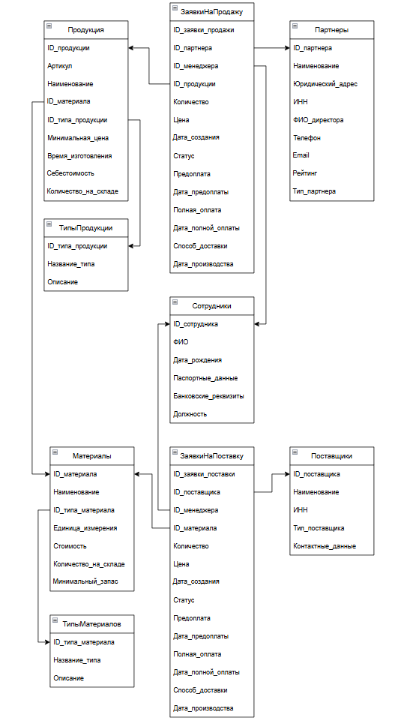

Рисунок 1 - ER-модель БД

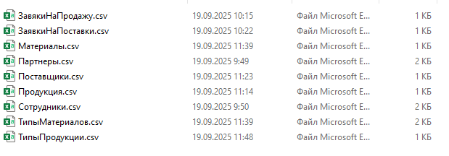

Рисунок 2 - Файлы с тестовым содержимым таблиц

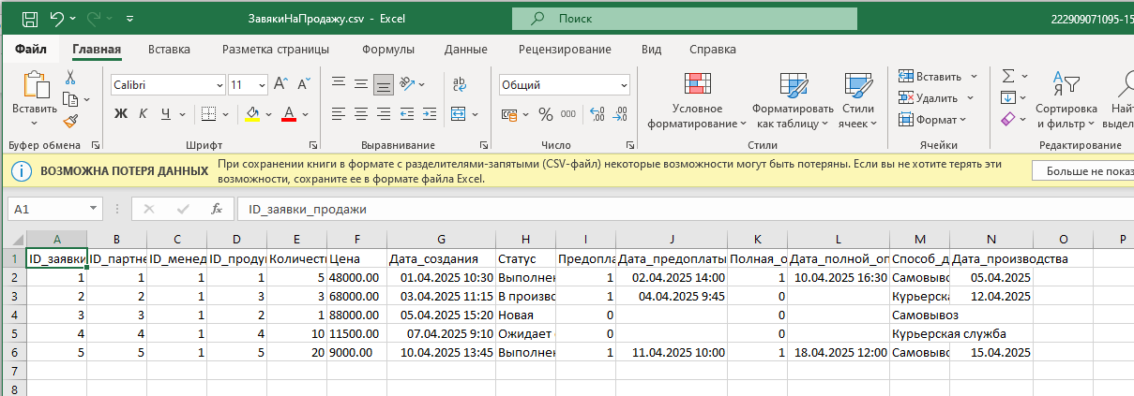

Рисунок 3 - Таблица ЗаявкиНаПродажу

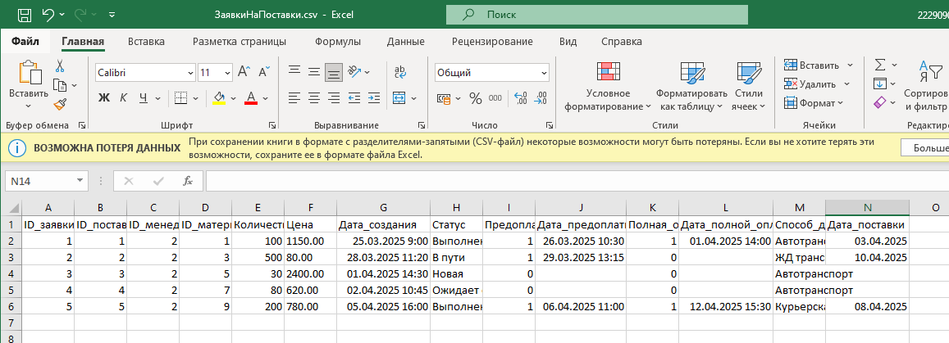

Рисунок 4 - Таблица ЗаявкиНаПоставки

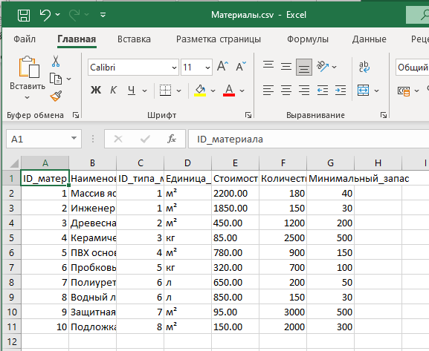

Рисунок 5 - Таблица Материалы

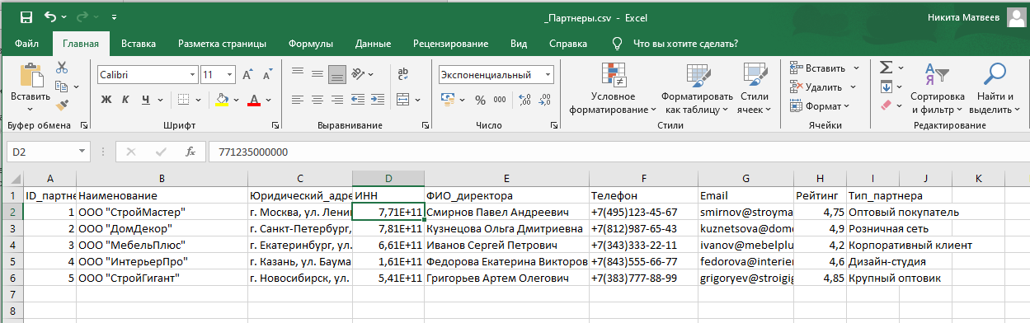

Рисунок 6 - Таблица Партнеры

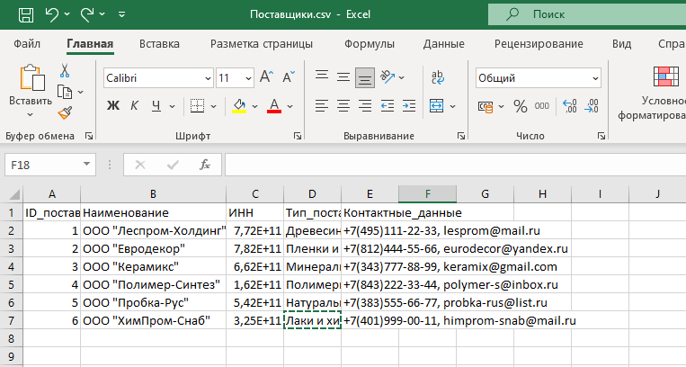

Рисунок 7 - Таблица Поставщики

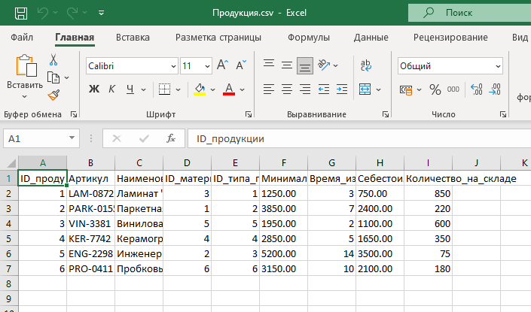

Рисунок 8 - Таблица Продукция

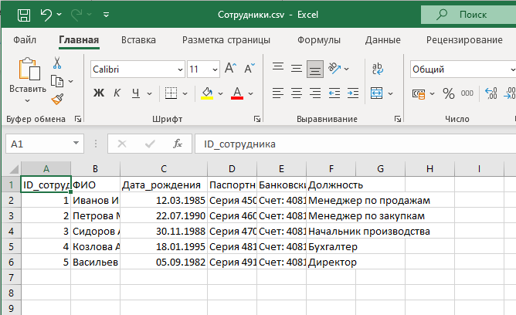

Рисунок 9 - Таблица Сотрудники

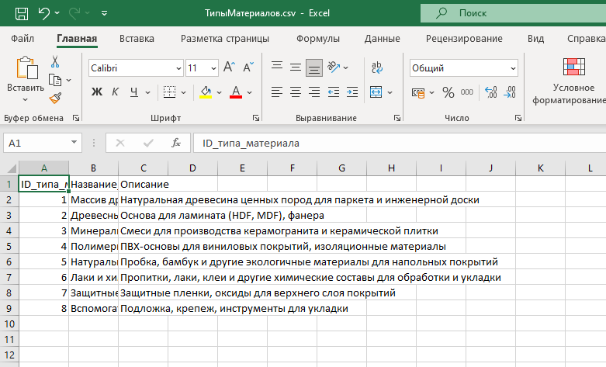

Рисунок 10 - Таблица ТипыМатериалов

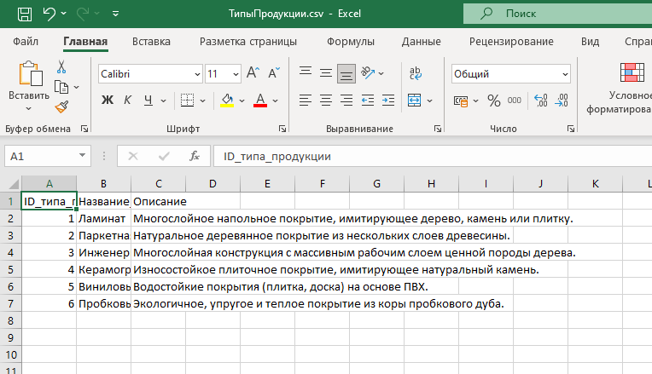

Рисунок 11 - Таблица ТипыПродукции

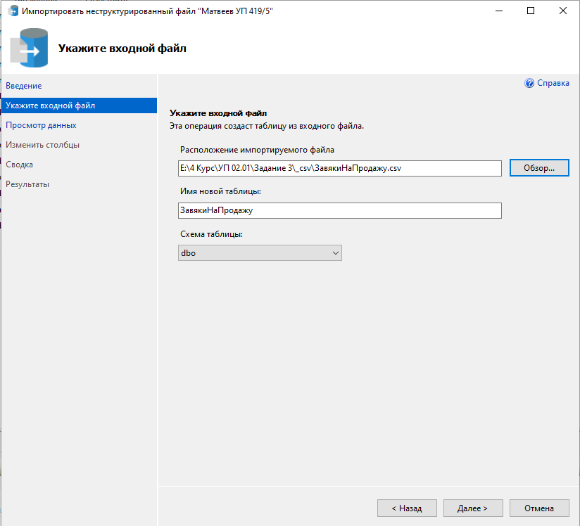

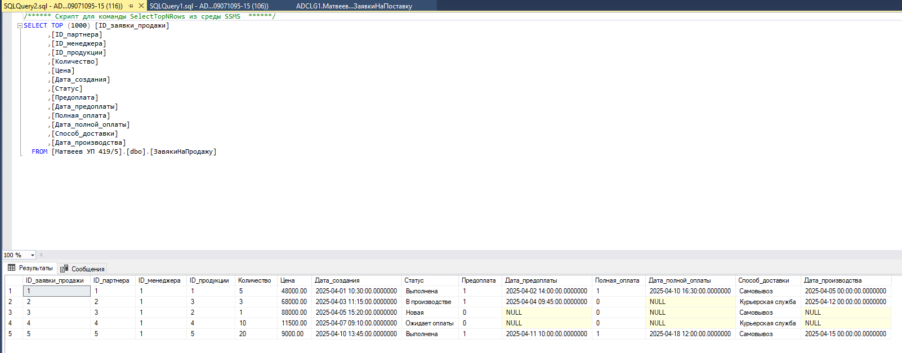

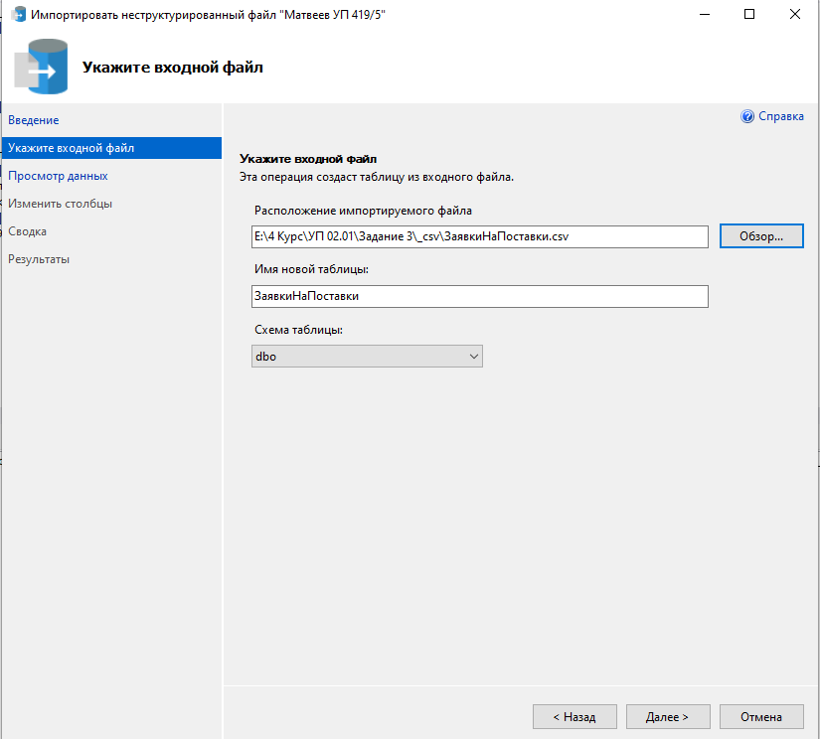

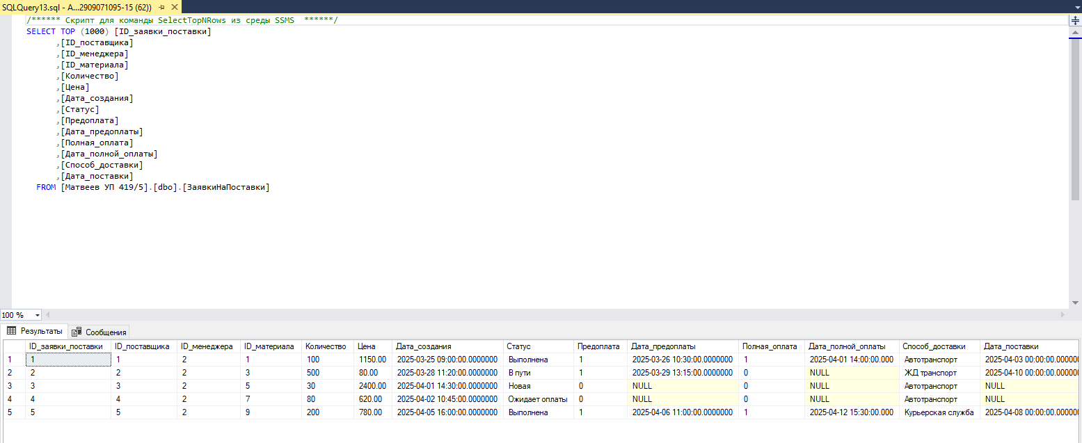

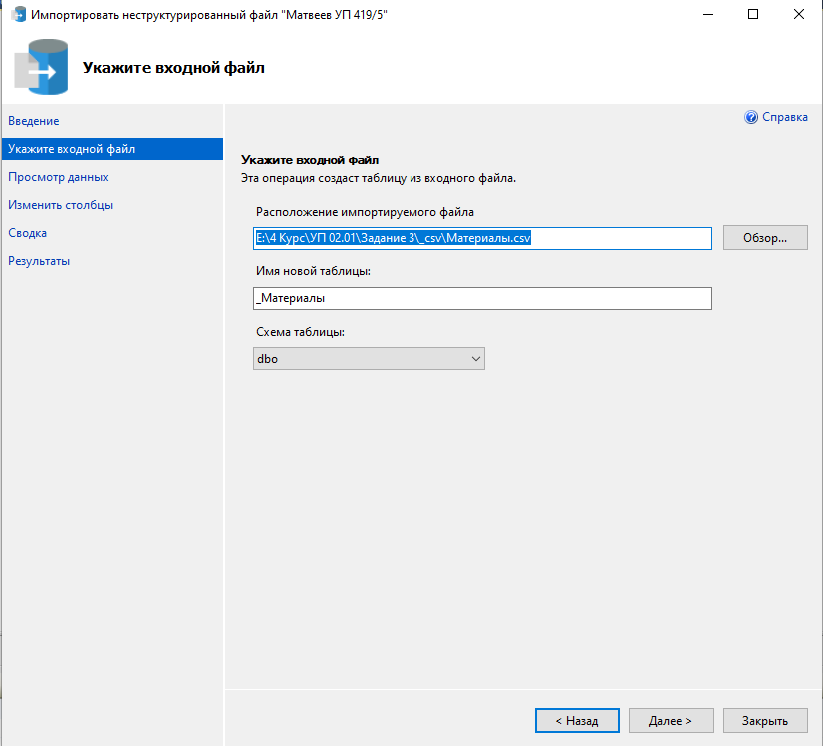

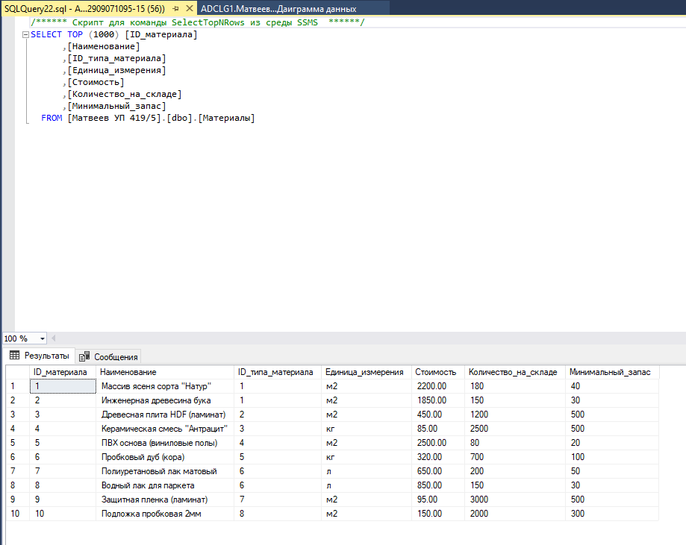

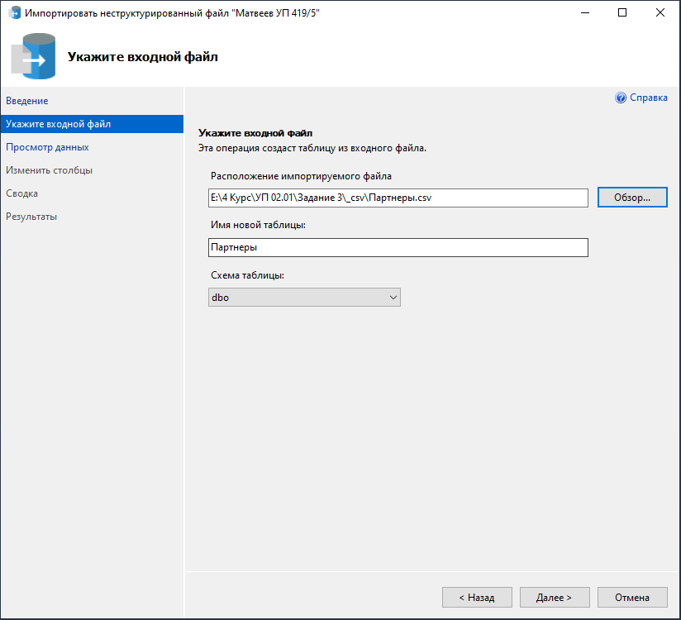

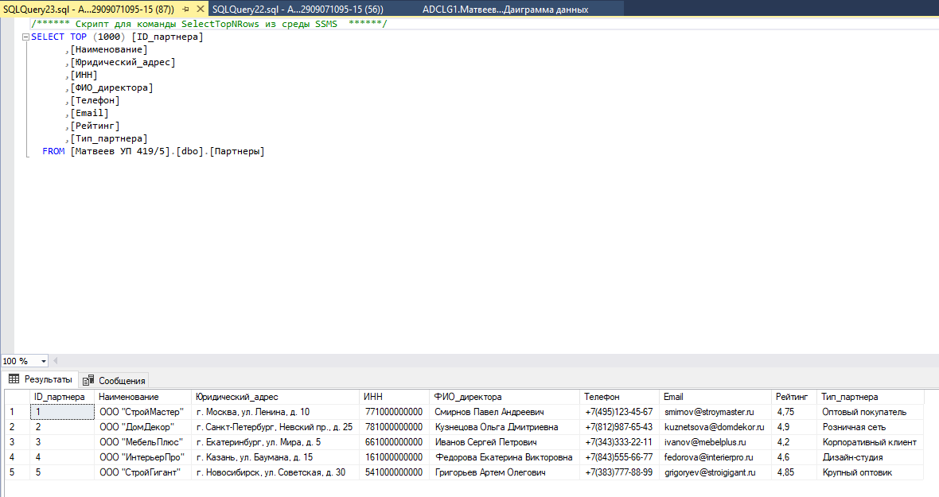

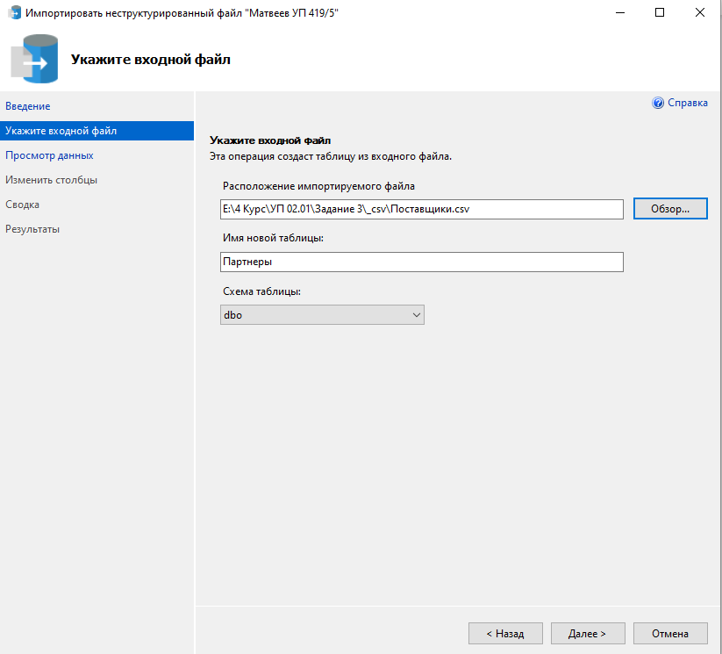

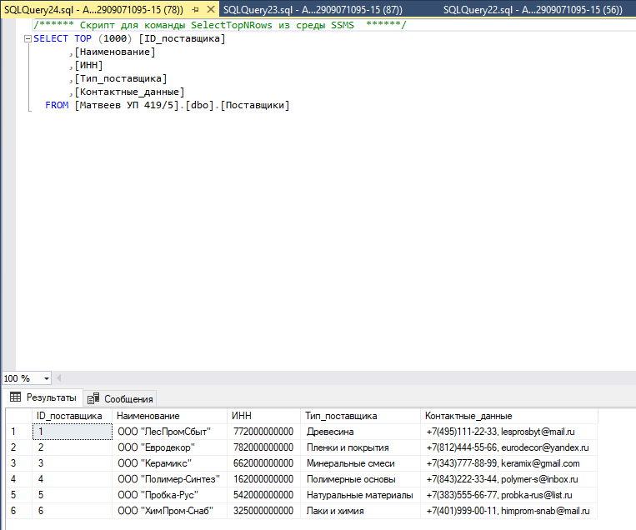

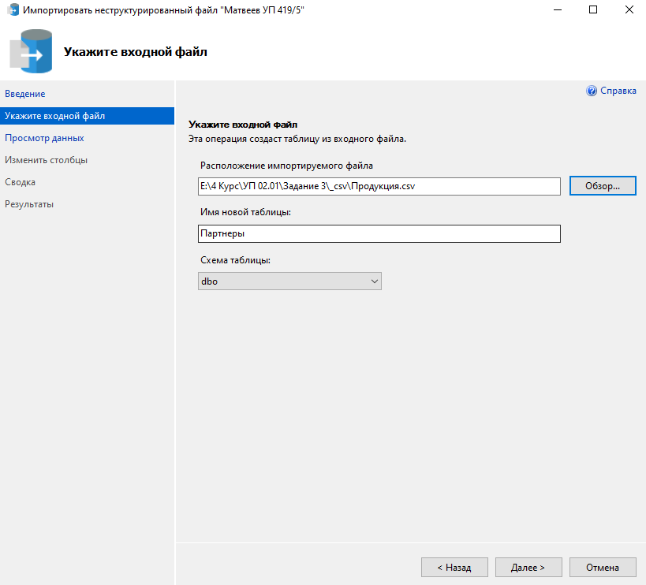

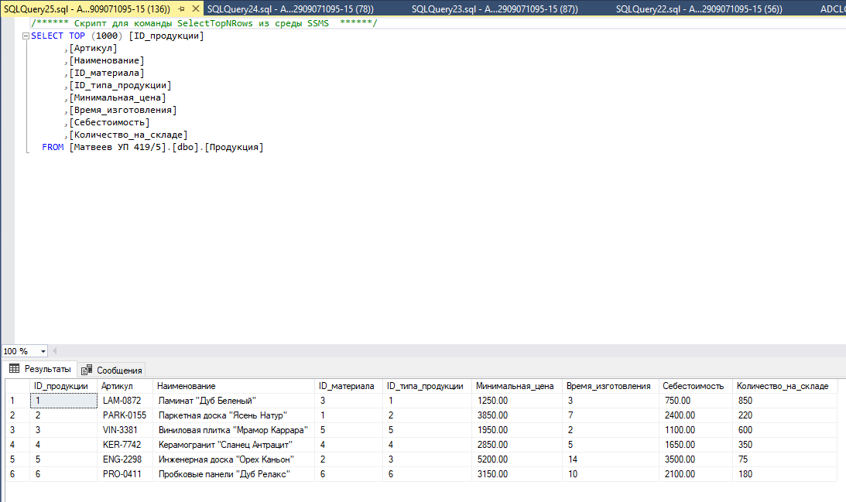

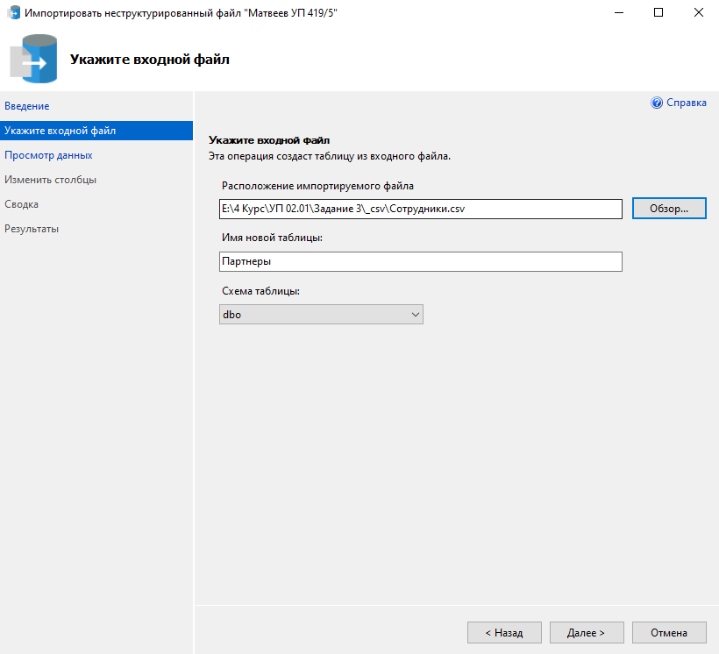

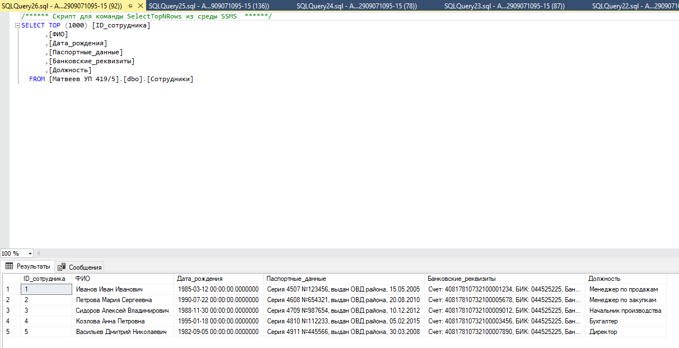

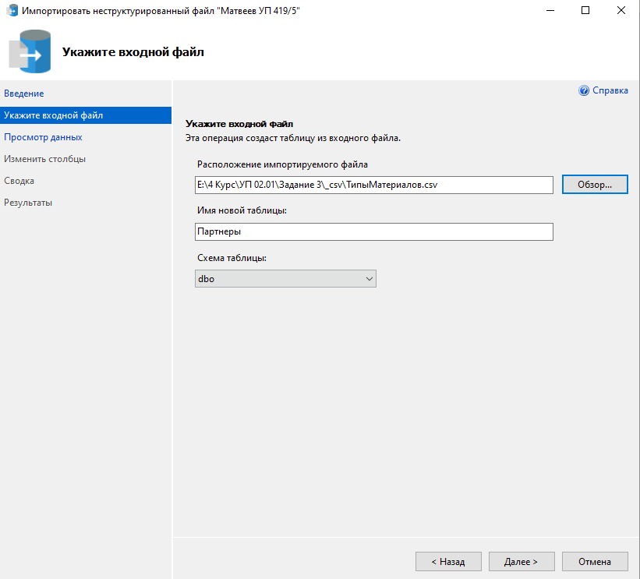

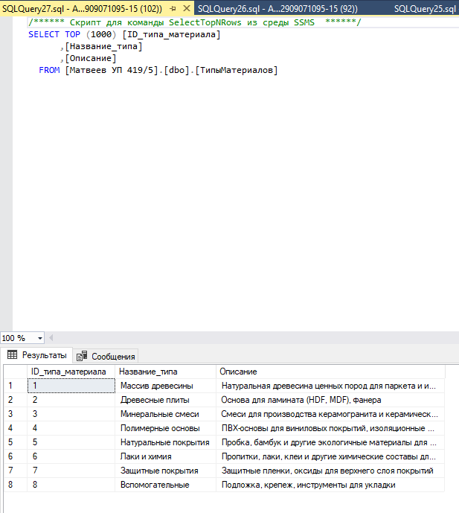

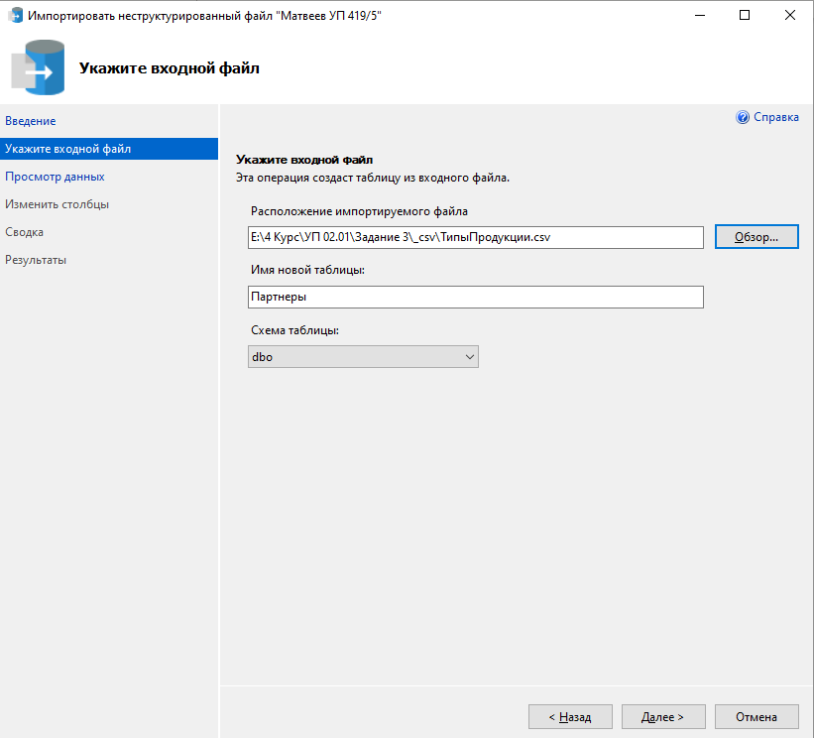

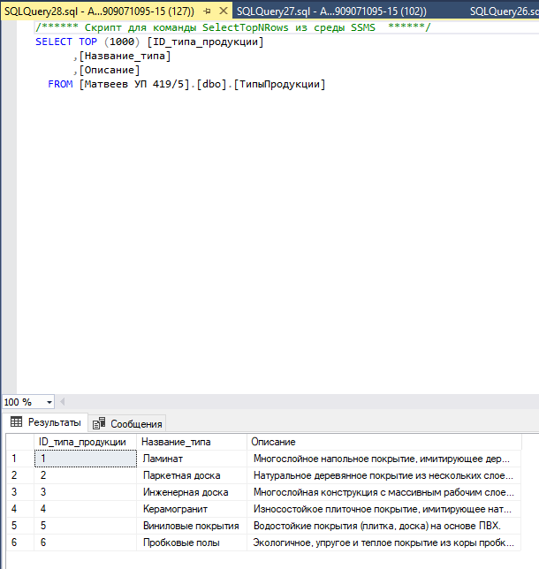

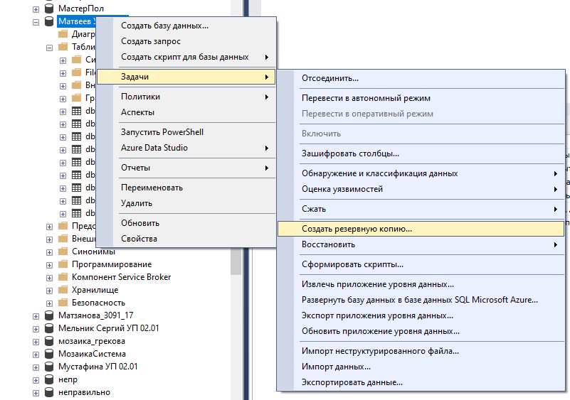

Рисунок 12 - Создание резервной копии

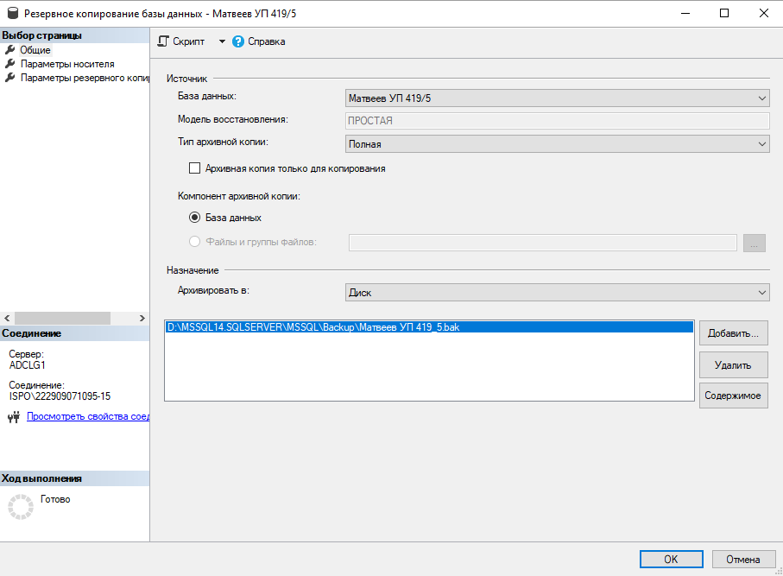

Рисунок 13 - Создание резервной копии

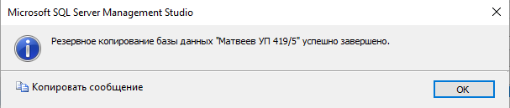

Рисунок 14 - Создание резервной копии